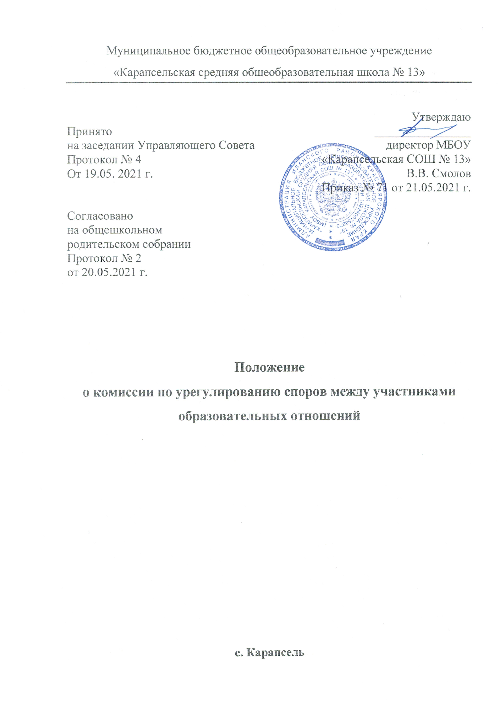
Муниципальное бюджетное общеобразовательное учреждение
«Карапсельская средняя общеобразовательная школа № 13»

Принято  на заседании Управляющего Совета  Протокол № 4  От 19.05. 2021 г. | Утверждаю  ________________  директор МБОУ  «Карапсельская СОШ № 13»  В.В. Смолов  Приказ № 71 от 21.05.2021 г.
Согласовано
на общешкольном
родительском собрании
Протокол № 2
от 20.05.2021 г.

Положение
о комиссии по урегулированию споров между участниками образовательных отношений

с. Карапсель
Положение
о комиссии по урегулированию споров между участниками образовательных отношений

1. Настоящее положение устанавливает порядок создания, организации работы, принятия и исполнения решений Комиссией по урегулированию споров между участниками образовательных отношений Муниципального бюджетного общеобразовательного учреждения «Карапсельская средняя общеобразовательная школа № 13».
2. Комиссия создается в соответствии со статьей 45 Федерального закона от 29 декабря 2012 г. № 273-ФЗ «Об образовании в Российской Федерации» в целях урегулирования разногласий между участниками образовательных отношений по вопросам реализации права на образование, в том числе в случаях возникновения конфликта интересов педагогического работника, вопросам применения локальных нормативных актов Организации, обжалования решений о применении к обучающимся дисциплинарного взыскания.
3. Комиссия создается в составе 9 членов: равного числа (квоты) представителей совершеннолетних обучающихся, родителей (законных представителей) несовершеннолетних обучающихся, работников организации, осуществляющей образовательную деятельность. Делегирование представителей участников образовательных отношений в состав Комиссии осуществляется советом родителей (законных представителей) несовершеннолетних обучающихся Организации и представительным органом работников Организации.
Сформированный состав Комиссии объявляется приказом директора Организации.
4. Срок полномочий Комиссии составляет два года.
5. Члены Комиссии осуществляют свою деятельность на безвозмездной основе.
6. Досрочное прекращение полномочий члена Комиссии осуществляется:
6.1. на основании личного заявления члена Комиссии об исключении из его состава;
6.2. по требованию не менее 2/3 членов Комиссии, выраженному в письменной форме;
6.3. в случае отчисления из Организации обучающегося, родителем (законным представителем) которого является член Комиссии, или увольнения работника – члена Комиссии.
7. В случае досрочного прекращения полномочий члена Комиссии в ее состав избирается новый представитель от соответствующей категории участников образовательного процесса в соответствии с п. 3 настоящего Положения.
8. В целях организации работы Комиссия избирает из своего состава председателя и секретаря.
9. Комиссия собирается по мере необходимости. Решение о проведении заседания Комиссии принимается ее председателем на основании обращения (жалобы, заявления, предложения) участника образовательных отношений не позднее 5 учебных дней с момента поступления такого обращения.
10. Обращение подается в письменной форме. В жалобе указываются конкретные факты или признаки нарушений прав участников образовательных отношений, лица, допустившие нарушения, обстоятельства.
11. Комиссия принимает решения не позднее 10 учебных дней с момента начала его рассмотрения. Заседание Комиссии считается правомочным, если на нем присутствовало не менее 3/4 членов Комиссии.
Лицо, направившее в Комиссию обращение, вправе присутствовать при рассмотрении этого обращения на заседании Комиссии. Лица, чьи действия обжалуются в обращении, также вправе присутствовать на заседании Комиссии и давать пояснения.
Для объективного и всестороннего рассмотрения обращений Комиссия вправе приглашать на заседания и заслушивать иных участников образовательных отношений. Неявка данных лиц на заседание Комиссии либо немотивированный отказ от показаний не являются препятствием для рассмотрения обращения по существу.
12. Комиссия принимает решение простым большинством голосов членов, присутствующих на заседании Комиссии.
13. В случае установления фактов нарушения прав участников образовательных отношений Комиссия принимает решение, направленное на восстановление нарушенных прав. На лиц, допустивших нарушение прав обучающихся, родителей (законных представителей) несовершеннолетних обучающихся, а также работников организации, Комиссия возлагает обязанности по устранению выявленных нарушений и (или) недопущению нарушений в будущем.
Если нарушения прав участников образовательных отношений возникли вследствие принятия решения образовательной организацией, в том числе вследствие издания локального нормативного акта, Комиссия принимает решение об отмене данного решения образовательной организации и указывает срок исполнения решения.
Комиссия отказывает в удовлетворении жалобой на нарушение прав заявителя, если посчитает жалобу необоснованной, не выявит факты указанных нарушений, не установит причинно-следственную связь между поведением лица, действия которого обжалуются, и нарушением прав лица, подавшего жалобу или его законного представителя.
14. Решение Комиссии оформляется протоколом.
Решение Комиссии обязательно для исполнения всеми участниками образовательных отношений и подлежит исполнению в указанный срок.
В Комиссию вправе обращаться сами обучающиеся, их родители (законные представители), в том числе, от собственного имени, педагоги, руководящие работники образовательной организации.
Данное положение не детализирует вопросы процедуры организации работы Комиссии и вопросы принятия решений.

